Vielen Dank, dass du dir unsere Anschreiben-Vorlage heruntergeladen hast! Es handelt sich hierbei um einen Mustertext, welchen du, um ihn zu verwenden, individualisieren und inhaltlich anpassen solltest.

Lösche dazu diese Seite aus diesem Dokument und ergänze das Anschreiben mit deinen persönlichen Informationen. Die Seite kannst du ganz einfach löschen, indem du alle Inhalte auf dieser Seite markierst und die Entfernen-Taste („Entf“) drückst.

Wenn du dir beim Erstellen deines Anschreibens unsicher bist und inhaltliche Unterstützung brauchst, empfehlen wir dir den kostenlosen Bewerbungsgenerator von bewerbung2go. Dieser bietet dir einige Hilfestellungen und Designoptionen, mit denen du deine individuelle Bewerbung erstellen kannst:

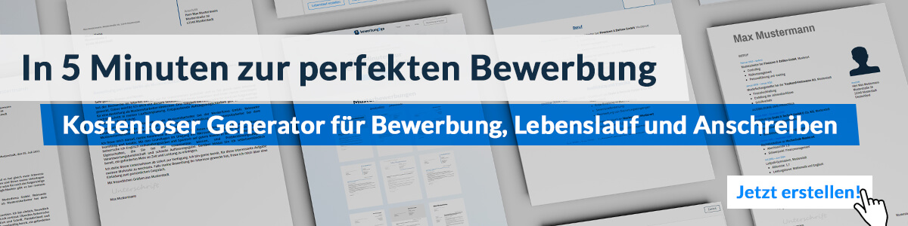
Hier entlang zum kostenlosen Bewerbungsgenerator von bewerbung2go

Max Mustermann
Musterstraße 123
12345 Musterstadt
max@mustermann.de
0171 23456789
Maschinen Schmidt GmbH
Personalabteilung
Straße 123
12345 Musterstadt

Musterstadt, 26.10.2022

Bewerbung als Industriemechaniker

Sehr geehrte Damen und Herren,

nach meiner erfolgreich abgeschlossenen Ausbildung bei der Industriemaschinen GmbH, befinde ich mich aktuell auf der Suche nach einem Berufseinstieg, bei dem ich meine bisherigen Kenntnisse einbringen und vertiefen kann. Ich bin mir sicher, dass die Maschinen Schmidt GmbH der perfekte Partner für mein Vorhaben ist. Anbei sende ich Ihnen deshalb meine Bewerbungsunterlagen.

Während meiner Ausbildung spezialisierte ich mich auf den Bereich Instandhaltung. Ich führte täglich zahlreiche Reparaturen durch und stellte verschiedene Bauteile für diverse Maschinen her. Ebenfalls zählten die Wartung der Maschinen und die Dokumentation derselbigen zu meinen Tätigkeitsfeldern. In Zukunft möchte ich außerdem meine Fähigkeiten im Bereich des Feingerätebaus vertiefen. Dass Ihr Betrieb sich zurzeit auf diese Arbeit spezialisiert, bestärkt mich in meinem Wunsch, Ihr Team als Industriemechaniker tatkräftig zu unterstützen.

Zu meinen persönlichen Stärken zählen mein gutes technisches Verständnis sowie meine sorgfältige und genaue Arbeitsweise. Selbst bei komplexen Reparaturarbeiten bin ich in der Lage, konzentriert und zügig Fehler aufzudecken und zu beheben, um einen reibungslosen Ablauf der Produktion zu gewährleisten.

Ein Arbeitsbeginn bei der Maschinen Schmidt GmbH ist unter der Berücksichtigung der dreimonatigen Kündigungsfrist möglich. Ich bitte Sie, meine Bewerbung vertraulich zu behandeln und freue mich über die Einladung zu einem persönlichen Vorstellungsgespräch, um Ihnen mehr über meine Fähigkeiten zu erzählen.

Mit freundlichen Grüßen

Max Mustermann

